| **Сведения об объекте** | | |
| --- | --- | --- |
| **№ п/п** | **Характеристики объекта** | **Описание характеристик** |
| 1 | 2 | 3 |
| 1. | Местоположение объекта | Краснодарский край, Кореновский район, город Кореновск, улица Маяковского, район дома 73 |
| 2. | Площадь объекта | 21 кв.м |
| 3. | Иные характеристики объекта | Публичный сервитут устанавливается для использования части земельного участка с кадастровым номером 23:12:0601045:412 в целях строительства сети водоотведения «Ливневая канализация» по адресу: Краснодарский край, Кореновский район, город Кореновск, улица Маяковского, район дома 73 |

Описание местоположения границ публичного сервитута

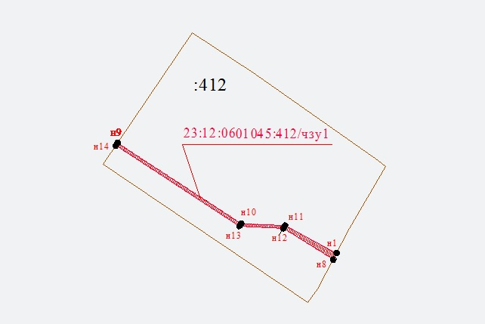

|  |  |  |
| --- | --- | --- |
| **Обозначение характерных точек границ** | **Координаты** | |
| **X** | **Y** |
| 23:12:0601045:412/чзу1 | | |
| Площадь – 21 кв.м | | |
| |  |  |  | | --- | --- | --- | | н9 | 525322.58 | 1416610.21 | | н10 | 525310.35 | 1416628.95 | | н11 | 525310.05 | 1416635.58 | | н1 | 525305.89 | 1416643.40 | | н8 | 525304.90 | 1416642.87 | | н12 | 525309.63 | 1416635.30 | | н13 | 525309.95 | 1416628.65 | | н14 | 525322.16 | 1416609.93 | | н9 | 525322.58 | 1416610.21 | | | |